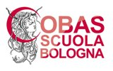
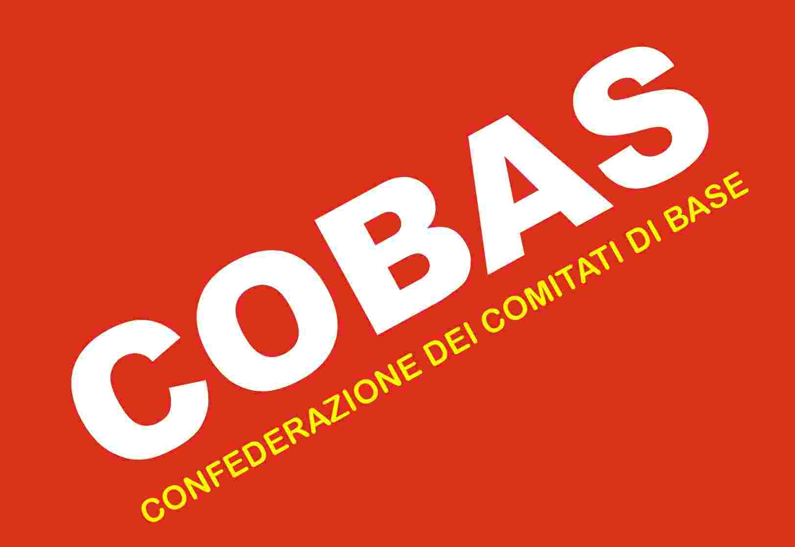
COBAS, Comitati di Base
Via S Carlo 42 – 40121 Bologna
Tel. 051 241336 - 347 2843345
cobasbol@gmail.com
www.cobasbologna.org

Contro la censura del governo sulla Palestina e solidarietà allǝ docentǝ del Mattei
Abbiamo appreso dagli organi della stampa locale che, dopo il passaggio in Toscana, anche nelle scuole bolognesi la partecipazione al webinar di Francesca Albanese è divenuta oggetto di una vera e propria caccia alle streghe. Il canovaccio è quello noto e già vissuto in svariate occasioni nella nostra città: qualche genitore “militante” si rivolge alla dirigenza scolastica chiedendo di intervenire sulle scelte didattiche del personale docente, in merito a contenuti che, a suo dire, non dovrebbero avere spazio nelle scuole. Rappresentanti politici “amici”, veicolano il “caso” sugli organi di stampa e sollecitano l’intervento del governo e l’invio di ispettori. Sappiamo quale è l’obiettivo del manganello mediatico: infondere paura e insicurezza, allertare le figure di potere intermedie negli uffici provinciali e i dirigenti scolastici, far sentire il fiato sul collo a chi lavora quotidianamente in classe e, soprattutto, imporre un'agenda di argomenti tabù. Oggi in particolare sono l’educazione all’affettività e il genocidio in Palestina, ma a breve potrebbero essere i cambiamenti climatici, o altri argomenti sgraditi.
Sarebbe ora di chiamare le cose con il loro vero nome: censura. Esistono temi su cui il governo vorrebbe imporre nelle scuole la propria agenda politica per contrastare pensieri e opinioni nemiche.
Nello specifico, i legami politici ed economici con lo stato israeliano spingono il governo ad imporre la censura sulle attività di approfondimento della storia di questo paese, sull’occupazione coloniale, sul sistema di apartheid e sul genocidio in atto del popolo palestinese. Di questi temi a scuola non si può e non si deve parlare, anche quando l’interlocutrice è scelta tra le figure istituzionali degli organismi sovranazionali e rappresenta una delle massime autorità in materia. Se la relatrice ONU per il territorio palestinese occupato viene additata come una figura non autorevole e di parte, lo stesso potrebbe essere detto oggi di ogni membro delle Nazioni Unite e dello stesso Segretario Generale Guterres.
L’operazione tutta politica che sottende all’intervento censorio sulle scuole è, dunque, allo stesso tempo volta a screditare l’ONU di cui l’Italia è parte dal 1955, alla faccia delle programmazioni di Educazione Civica. Se siamo arrivati al punto che, negli argomenti specifici di sua competenza, una relatrice ONU non ha cittadinanza nelle scuole, a quale punto vuole arrivare il controllo governativo del sistema scolastico?
La pretesa di garantire il contraddittorio e l’approvazione delle famiglie in merito alle attività didattiche risulta una vera e propria foglia di fico: quali figure di contraddittorio dovrebbero invitare le scuole e i docenti se si parla di droghe, sicurezza stradale, donazioni di sangue o degli eventi ricordati nel calendario civile, a partire dalla Giornata della Memoria del 27 gennaio?
La circolare diffusa dal Ministro Valditara sulla par condicio, recentemente reiterata da un nuovo richiamo all’ottemperanza rivolto ai dirigenti, ha già prodotto in un liceo veneziano l’annullamento di un appuntamento sulla mafia in Veneto, promosso dall’assemblea studentesca, a cui era invitata la pm di Venezia, Federica Baccaglini. È di questi giorni la sospensione di un corso di educazione alla sessualità in un istituto di Torino e certamente altri eventi sono già stati bloccati preventivamente da dirigenti che non vogliono rischiare di attirare le attenzioni del ministero e dei suoi apparati ispettivi. Le circolari sulla par condicio sono lo strumento per affermare il doppio standard, una strategia per bloccare in modo mirato la discussione su alcuni temi specifici sgraditi al governo. A questo fine, in parlamento si discutono anche altri dispositivi, come il DDL Gasparri, che strumentalizzando la lotta all’antisemitismo vorrebbero imporre il bavaglio alle critiche ad Israele.
Oggi il dispositivo della censura minaccia la scuola, il pluralismo, la libertà di docenti e studenti. Per questo è necessario ribadire i fondamenti costituzionali della libertà di insegnamento e della libertà di parola.
Esprimiamo piena e totale solidarietà, dunque, alle docenti e ai docenti vittime della caccia alle streghe.
COBAS SCUOLA BOLOGNA

